Подготовка к итоговой аттестации по математике

Аннотация

Статья на весьма актуальную для каждой школы тему – это планирование и реализация подготовки обучающихся к государственной итоговой аттестации. В статье рассмотрены несколько направлений, по которым школа должна организовать работу: с обучающимися и их родителями, с преподавательским составом. Рассматривается несколько принципов в соответствии, с которыми должна быть построена предметная подготовка к экзамену.
Ключевые слова:
ЕГЭ, ГИА, итоговая аттестация, математика

В настоящее время основной проблемой каждой школы является эффективная подготовка обучающихся к государственной итоговой аттестации, проводимой в форме ЕГЭ – для 11-го класса и ОГЭ для 9-го класса. Год от года образовательная организация должна демонстрировать повышающийся уровень знаний своих выпускников.
Выпускные экзамены всегда были серьезным испытанием для обучающегося, с введением ОГЭ и ЕГЭ к итоговой аттестации стали относится более серьезно и обучающиеся, и педагоги, и организаторы. Итоговая аттестация в новой форме является независимой экспертизой качества знаний обучающихся, кроме того данные экзамены совмещают в себе выпускной и вступительный экзамен.
Введение итоговой аттестации в форме ОГЭ и ЕГЭ позволило объективно оценивать качество подготовки обучающихся. У ребят с периферии появился реальный шанс поступить в самые престижные ВУЗы России. Безусловно, экзамены в форме ЕГЭ и ОГЭ имеют намного больше достоинств, чем недостатков.
Экзамены в новом формате не являются новшеством, но до настоящего момента эта форма экзамена претерпевает изменения и модернизацию. Экзамен в подобной форме будет сохранен, об этом неоднократно упоминает в своих выступлениях Ольга Васильева, но будут вноситься некоторые изменения.
Из всего вышесказанного следует, что вопрос о планировании и проведении подготовки детей к сдаче экзаменов был и будет весьма актуальным. Кроме того данная проблема волнует не только администрацию школы и педагогов, но и родителей будущих выпускников.
Министр образования, Ольга Васильева, неоднократно в своих выступлениях напоминает нам о том, что школа должна учить, а не натаскивать детей на ЕГЭ. Поэтому целесообразно рассмотреть вопрос планирования и реализации программы по подготовке детей к итоговой аттестации, но без натаскиваний и в соответствии с требованиями ФГОС.
Вообще, процесс подготовки к итоговой аттестации весьма сложный, для успешного прохождения аттестации одних предметных знаний детей недостаточно. Отметка за экзамен и количество набранных ребенком баллов зависит и от качества спланированной подготовки на школьном и муниципальном уровнях. При грамотно спланированной подготовке экзамен сможет сдать абсолютно любой ребенок.
Перед тем как начать работать с детьми, целесообразно выстроить систему работы района и конкретной школы.
Что касается подготовки к экзаменам на районном уровне, то здесь отделы образования проводят работу с администрациями школ, с учителями-предметниками, с руководителями методических объединений. Работники отдела образования и их специалисты информируют представителей администрации школы и руководителей методических объединений по вопросам, касающихся процедуры проведения экзамена. Что касается экзамена по математике, то здесь необходимо заострить внимание на делении экзамена по математике на базовую и профильную части. Даже сейчас многие преподаватели настаивают на том, чтобы дети сдавали и базовую часть и профильную. Методисты должны объяснить какова основная цель ЕГЭ, чем такая форма экзамена хороша и т.д.
В образовательной организации целесообразно организовать работу подготовки к итоговой аттестации по нескольким направлениям:
1)работа с педагогическим коллективом, работа школьных методических объединений;
2)работа с родителями (законными представителями) будущих выпускников;
3) работа с обучающимися.
Работа с педагогическим коллективом – это, прежде всего методическая помощь. Администрация школы должна донести до учителей и объяснить им нормативно-правовую базу, касающуюся непосредственно самих экзаменов. Необходимо спланировать и организовать работу школьных методических объединений (далее ШМО). Директор школы должен обеспечить своих педагогов всеми необходимыми методическими материалами (сборники, электронные тренажеры, компьютерное обеспечение и т.д.). Результативная работа ШМО имеет немаловажное значение. Например, ШМО физико-математических наук на заседаниях своего объединения целесообразно проанализировать демонстрационные варианты заданий по таким предметам как математика, физика и информатика. Педагогам необходимо выяснить, какие связи есть среди заданий разных предметов, ведь минимум, который должны выполнить ребята для перехода порога – это задания на логику, на умение действовать по алгоритмам и т.п. Проанализировав задания, учителям нужно выработать единую систему работы по подготовки к экзаменам. Учителя одного методического объединения подбирают электронные тренажеры, работа с которыми поможет обучающимся научиться работать с заданиями ЕГЭ. Составляется график пробных экзаменов, которые будут проведены в школе, при этом процедура должна быть сохранена полностью. Учителя-предметники совместно с заместителем директора по учебно-воспитательной части должны определить какие элективные и факультативные курсы могут быть предложены детям. Факультативы и элективные курсы целесообразно проводить с целью развития способностей учащихся, для расширения их кругозора, но ни в коем случае не для отработки навыков решения задач из сборников ЕГЭ и ОГЭ. Например, элективный курс «Некоторые методы решения математических задач», цель курса – научить ребят решать математические задачи различными методами и приемами. Данный курс направлен на углубление знаний учащихся, поэтому в рамках курса при решении задач будут встречаться задания из ЕГЭ и ОГЭ. Натаскивание на решение задач ЕГЭ в этом случае будет отсутствовать, но к решению задачи на экзамене ребенок уже будет готов. Научившись решать различные задачи, ребенок уже не будет бояться столкнуться со сложной задачей на экзамене, у него будет достаточный багаж знаний и умений для её решения.
Одними из направлений работы школы при подготовке к итоговой аттестации являются информационная осведомленность и психологическая готовность обучающихся. Работу по данным направлениям стоит проводить с родителями, детьми и отдельно с педагогическим коллективом. Родители зачастую волнуются больше чем их дети, как следствие их волнение передается детям, в результате мы имеет нежелание ребенка идти на экзамен и негативное отношение к самим экзаменам в форме ЕГЭ и ОГЭ. Поэтому целесообразно хотя бы 2-3 раза провести классное собрание, на котором родителям будет представлена информация об экзаменах в полном объеме. Первое собрание проводится в сентябре, второе – декабрь, третье - февраль или март. На первом собрании родители должны увидеть весь список экзаменов, которые могут быть выбраны детьми. Подробно стоит рассказать о пунктах проведения экзаменов (ППЭ), о том, как там необходимо себя вести, что с собой можно взять, напомните о запрете на средства связи и мобильные устройства, о том, что на ППЭ ведется видеонаблюдение. Предупредите и родителей, и детей о том, чем может закончиться для ребенка экзамены, в случае если будет замечено списывание, использование телефона или шпаргалок. Заострить внимание надо на вопросе о том, как и когда можно пересдать, в случае неудачной сдачи экзамена.
На собрании перед родителями и будущими выпускниками могут выступать не только работники сферы образования (администрация школы, учителя, представители отдела образования и т.д.), но и выпускники прошлых лет, успешно сдавшие экзамены. Выпускник школы успешно прошедший итоговую аттестацию будет прекрасным примером для подражания.
Выпускники смогут подобрать необходимые напутственные слова, им удастся положительно настроить будущих выпускников на экзамен. Согласитесь, что противников ЕГЭ и ОГЭ существенно больше и своё мнение эти самые противники легко навязывают подросткам, которые ещё не осознают толком, зачем и для чего нужен экзамен. Чем больше сторонников ЕГЭ вам удастся пригласить на собрание, тем больше вероятность, что будущие выпускники будут психологически готовы к такой форме экзамена.
Для информирования обучающихся и их родителей в образовательной организации целесообразно оформлять информационные стенды «Итоговая аттестация». В каждом предметном кабинете необходимо оформить стенд, на котором будет представлена информация по конкретному экзамену (демонстрационный вариант, кодификатор, спецификация, правила поведения на ППЭ и т.д.).
В рамках работы по данным двум направлениям не стоит забывать и об учителях-предметниках. Педагоги должны владеть информацией, касающейся экзамена по конкретной дисциплине в полном объеме. В настоящее время не все педагоги осведомлены о работе сайта ФИПИ, об открытых банках заданий и об официальных сборниках, которые целесообразно использовать при подготовке к экзамену. Каждый учитель, ведущий работу по подготовке детей к итоговой аттестации должен изучить кодификаторы, спецификации КИМ и демонстрационные варианты КИМ по конкретному учебному предмету. Особое внимание стоит уделить заполнению бланков.
Довольно часто ребенок допускает ошибки именно при заполнении бланков, когда он не знает, как исправить допущенную ошибку и т.п. Информировать педагогов по конкретным вопросам в рамках школы может заместитель директора по учебной части и руководитель методического объединения, которому подчиняется учитель. За информирование учителей-предметников на уровне района отвечают руководители районных методических объединений и работники отдела образования конкретного района.
Третьим направлением работы школы при подготовке к итоговой аттестации будет предметная подготовка. Работа в рамках данного направления ложиться на плечи учителя-предметника. Предметной подготовки к экзамену стоит уделить особое внимание.
Итак, направления работы школы можно представить в виде следующих схем (рис1, рис2):
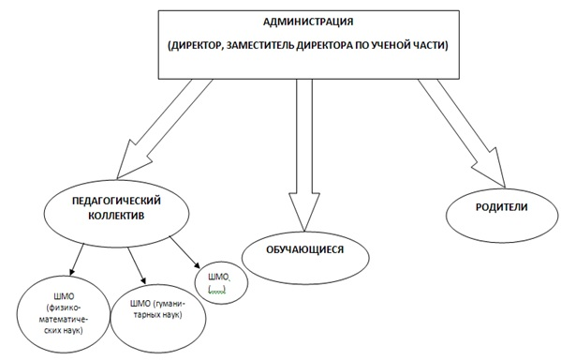
Рис 1
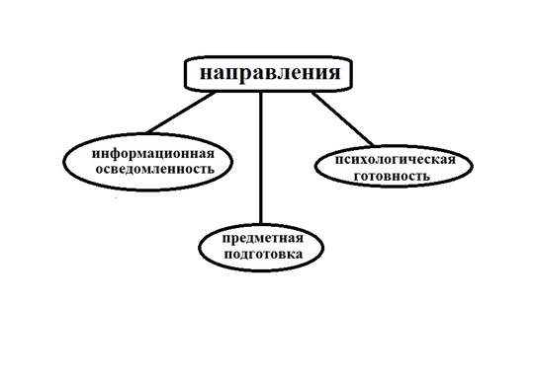
Рис 2
Предметная подготовка к экзамену по математике, принципы работы.

Экзамен по математики разделили на два уровня: базовый и профильный. Базовый уровень необходим тем обучающимся, которым математика как будущий профилирующий предмет не нужна, и она не входит в список вступительных экзаменов. Успешная сдача экзамена базового уровня по математике позволяет обучающемуся получать аттестат. Экзамен по математике профильного уровня предназначен для тех обучающихся у которых математика входит в список профилирующих предметов и включена в список вступительных экзаменов. Математика на профильном уровне необходима будущим экономистам, инженерам, IT – специалистам, выпускникам поступающим в военные ВУЗы, академию МЧС и т.п.
Учитель математики должен объяснить детям для чего необходим каждый из экзаменов и зная способности конкретного обучающегося помочь выбрать необходимый экзамен, проводя тем самым профориентационную работу с каждым ребенком. Необходимо обратить внимание на то, что ребята, выбравшие для сдачи два экзамена по математике, лишаются возможности пересдать математику, в случае если оба экзамена будут «завалены».
Отдельное внимание необходимо обратить на КИМы, демонстрационные варианты. Перед разбором конкретных заданий и обсуждения плана решений задач, целесообразно провести анализ демонстрационного варианта (количество заданий, темы по которым представлены задания, время, отводимое на выполнение работы и др.).
Учитель математики при планировании и реализации работы с детьми необходимо придерживаться некоторых принципов.
Первый принцип – тематический. При работе с заданиями стоит идти логически по каждой из тем курса математики. Иными словами, переходить от более простых заданий к более сложным, от одной темы к другой, например, от темы «решение уравнений» переходить к теме «решение неравенств». Рассмотрите всевозможные задачи из курса планиметрии, а затем переходите к рассмотрению задач курса стереометрии.
Следующий принцип – логичность. При работе над любым заданием ребенок должен видеть, как данное задание связано с предыдущим, как решение одной задачи вытекает из решения предшествующей. Например, повторив арифметические действия с дробями, выполнив несколько заданий, можно переходить к разбору заданий на нахождение значения выражения, содержащего дробные выражения с переменными.
Третий принцип – тренировка. Практически с первых дней учебного года ребенок должен начать работать с вариантами КИМов. Обучающиеся должны привыкнуть работать в том режиме, в котором у них будет проходить экзамен, необходимо научиться решать некоторые задания весьма быстро и в ограниченный промежуток времени. На уроках целесообразно использовать электронные тренажеры, в которых включены функции контроля времени и автоматическая проверка. Отличной тренировкой для обучающихся является пробный экзамен. Пробные экзамены с полным соблюдением процедуры проведения экзамена в форме ЕГЭ (ОГЭ) стоит проводить как минимум два раза за один учебный год (декабрь, апрель).
Некоторые педагоги жалуются на то, что им не хватает времени разобрать даже самые элементарные задания, входящие в демонстрационные варианты ОГЭ и ЕГЭ. Время для разбора заданий, которые необходимо будет выполнить ребенку для преодоления минимального порога, найти можно, но для этого целесообразно пересмотреть систему задач и заданий. Учебники, используемые на уроках, составлены десятки лет назад и только лишь переиздаются из года в год, при этом система заданий в них остается неизменной. При закреплении конкретной темы или раздела необходимо подбирать задания из сборников подготовки к ЕГЭ (ОГЭ), а лучше всего из открытого банка заданий на сайте ФИПИ. При подборе заданий для контрольных, самостоятельных и проверочных работ стоит использовать новые методические пособия, например, контрольные работы в новом формате. На итоговых уроках по конкретным разделам можно разбирать по одной задачи из второй части.
Четвертый принцип – личностно-ориентированное обучение. При работе с конкретным обучающимся стоит помнить о его интересах, потребностях, способностях. Ребенка необходимо научить делать выбор, оценивать свои действия, находить решения из различных ситуаций, формировать чувство ответственности и т.д.
Изначально ученик должен сделать выбор одного из двух уровней экзамена по математике (базовый, профильный). Выбрав профильный уровень по математике, обучающийся должен понимать какая ответственность ложиться на его плечи при подготовке к предстоящему экзамену, каких усилий ему будет это стоить и т.д. Умения принимать решения и делать выбор в пользу того или иного метода решения будет необходимо при решении заданий. Каждый педагог должен вносить свой вклад в целостное развитие личности ребенка.
Пятый принцип – дифференциация процесса обучения. Дифференциация подразумевает учет индивидуальных способностей и потребностей ученика. Для каждого ребенка на уроке должны быть подобраны свои индивидуальные задания, соответствующие его уровню знаний, умений и навыков. При работе с обучающимися старшего звена надо учитывать интересы детей, желание поступить в конкретное учебное заведение и связать свою жизнь с конкретной специальностью. Если учащийся стремить поступить в экономический ВУЗ, то стоит подобрать для него некоторые задания, которые будут отражать суть его будущей профессии, чтобы у ребенка была возможность проникнуться профессией, понять, что его ждет в дальнейшем и с чем он столкнётся.
Предметная подготовка обучающегося - это плодотворная и грамотно спланированная работа конкретного ребенка и педагога в течение нескольких лет. Чем раньше начнется работа с ребенком по подготовке его к экзамену, тем лучше будет его результат на экзамене.
Как видно из всего вышесказанного для подготовки обучающегося к экзамену школой должна быть проведена громадная работа, включающаяся работу с родителями и детьми по нескольким направлениям. Процесс подготовки к сдаче экзаменов это весьма сложный и многогранный (рис3).
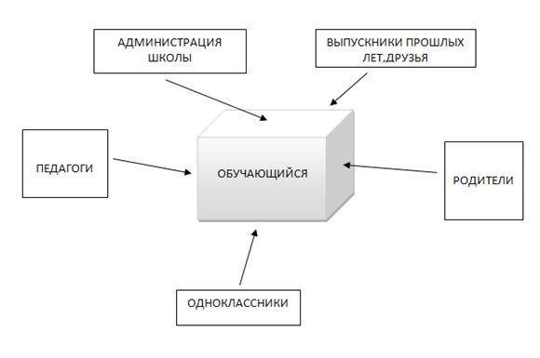
Рис 3
На обучающегося со всех сторон воздействуют различные составляющие, которые в свою очередь влияют на формирование его личности в целом, а в частности на его отношение к экзамену и на его подготовку к экзамену.
Источники:
- Стебенева Н., Королева Н. Программа психолого-педагогических мероприятий для выпускников в период подготовки к единому государственному экзамену "Путь к успеху" Журнал «Школьный психолог» №29, ИД «Первое сентября», 2003.
- Шурухт С.М. Подростковый возраст: развитие креативности, самосознания, эмоций, коммуникации и ответственности. – СПб.: Речь, 2006. – 112 с.;
- С.К. Рыженко, к.псх.н. Методические рекомендации «ПСИХОЛОГИЧЕСКОЕ СОПРОВОЖДЕНИЕ ПОДГОТОВКИ ОБУЧАЮЩИХСЯ К ИТОГОВОЙ АТТЕСТАЦИИ» ГБОУ Институт развития образования Краснодарского края
- И.В.Ященко, А.В.Семенов, И.Р.Высоцкий МЕТОДИЧЕСКИЕ РЕКОМЕНДАЦИИ для учителей, подготовленные на основе анализа типичных ошибок участников ЕГЭ 2015 года (ФИПИ)
- Е.В.Артамонова «Отношение к ЕГЭ в ССУЗ: проблемы и перспективы». Казанский педагогический журнал №5, 2005год.
- И.Н. Гаврилова «Проблемы реформирования образования в современной России». Выпуск№3, 2012г.
Электронные источники:
- http://www.fipi.ru

